Автономная некоммерческая организация профессионального
образования «Международная Академия Информационных
Технологий «ИТ ХАБ» (АНО ПО «ИТХАБ»)

КОНТРОЛЬНАЯ ТОЧКА № 8
«Система контроля версий. Автоматизация действий»

Выполнил: Михеев Максим Алексеевич
Группа: 4ИБ1
Преподаватель: Сухов Андрей Александрович

Москва, 2026.

Цель работы
Настроить автоматическое выполнение действий Git с помощью hooks pre-commit и post-commit, проверить форматирование исходного кода и статический анализ.
Ход работы
В каталоге .git/hooks настроен pre-commit. Перед созданием commit он запускает AStyle для отслеживаемых исходных файлов C/C++. Если форматирование изменяет файл, исправленная версия автоматически добавляется в текущий commit.
Hook post-commit после успешной фиксации выводит последние три commit командой git log -3 и запускает cppcheck для исходного кода. Результат анализа отображается в терминале.
Для проверки перед одним из commit форматирование main.cpp было намеренно нарушено. AStyle исправил файл, после чего commit был успешно создан. Затем post-commit вывел историю изменений и запустил cppcheck.
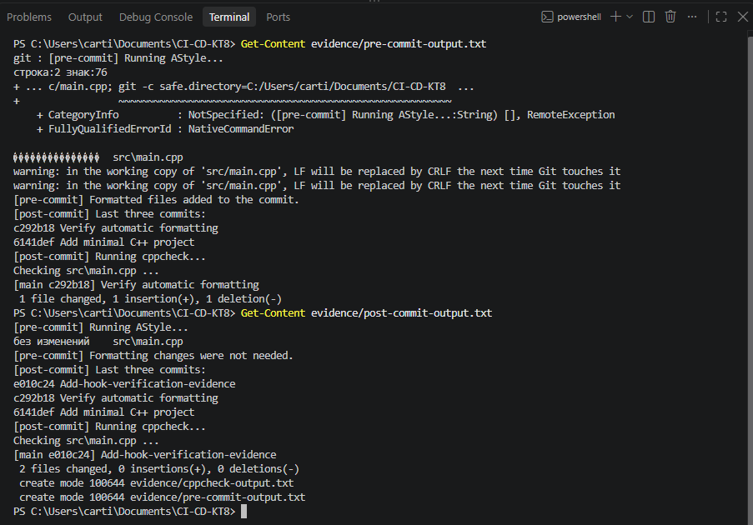
Рисунок 1 - Проверка работы Git hooks

Результат проверки
Проверка выполнена с использованием Git 2.53.0.windows.3, GCC/G++ 16.2.0, AStyle 3.6.13 и cppcheck 2.21.0. AStyle автоматически отформатировал main.cpp и добавил изменения в commit. cppcheck завершился успешно, критических ошибок не обнаружено.
Вывод
В ходе работы настроены и проверены Git hooks pre-commit и post-commit. Форматирование исходного кода и статический анализ выполняются автоматически при создании commit. Требуемая автоматизация Git работает корректно.

